**FOL: TEMA 8**

1. El trabajo y la salud

El trabajo permite obtener los recursos económicos necesarios para cubrir las necesidades básicas del trabajador. Aun así, en el trabajo conlleva una serie de riesgos que pueden afectar a la salud.

La OMS define la salud como un estado de bienestar físico, mental y social (no solo ausencia de enfermedades)

* Salud física: integridad corporal
* Salud psíquica: equilibrio emocional
* Salud social: relación con las demás personas.

**Condición de trabajo:** característica del puesto de trabajo que supone una influencia significativa en la salud del trabajador o riesgos para la seguridad. Estas características incluyen:

* Características generales de los locales y las instalaciones
* Los equipos, productos y útiles
* Los procedimientos: para manipular los materiales
* Organización y ordenación del trabajo
* Los agentes (conjunto de factores presentes en el medio ambiente)
  + Físicos: acústica, iluminación
  + Químicos: polvo, gases
  + Biológicos: virus, bacterias, hongos
* Cualquier otra característica que pueda suponer un riesgo

1. Posibles daños a la salud del trabajador

La Ley de Prevención de Riesgos Laborales tiene en cuenta los daños derivados del trabajo y los clasifica en

* Accidentes de trabajo
* Enfermedades profesionales
* Otras patologías

Existen dos puntos de vista: el técnico y el legal

* Enfermedad Profesional
* Técnico: deterioro de la salud por la sobre exposición a situaciones insalubres producidas en el trabajo
* Legal: enfermedad contraída en el trabajo por cuenta ajena que deriva de la acción de sustancias o elementos
* Antes solo se reconocían las enfermedades por cuenta ajena, pero hoy en día los autónomos también pueden cotizar para disfrutar de esta cobertura social

Toda enfermedad profesional está incluida en el Real Decreto. Se catalogan en seis grupos:

* + Grupo 1: Agentes químicos (minería, pirotécnica)
  + Grupo2: Agentes físicos (postura forzada, sordera)
  + Grupo: Agente biológico
  + Grupo 4: NO comprendida en un grupo anterior. Inhalación de sustancias
  + Grupo 5: NO comprendida en un grupo anterior. Enfermedad de la piel
  + Grupo 6: Agentes carcinogénicos
* Accidente de trabajo
* Técnico: suceso anormal, no deseado e inesperado que interrumpe la actividad laboral y produce daños contra las personas o cosas
* Legal: lesión corporal que sufre el trabajador con motivos del trabajo.
* Antes solo se reconocían las enfermedades por cuenta ajena, pero hoy en día los autónomos también pueden cotizar para disfrutar de esta cobertura social

Accidente de trabajo in itinere: sufrido al ir o volver de casa al trabajo

* + Que ocurra en el camino de ida y vuelta habitual
  + Que no se produzcan interrupciones entre el trabajo y el accidente
  + Que suceda durante el recorrido habitual

Estos requerimientos son un tanto flexibles ya que son difíciles de demostrar

También se considera accidente de trabajo si:

* + Accidente con motivo del desempeño de un cargo sindical
  + Accidente realizando tareas no propias de su categoría profesional pero manadas para el buen funcionamiento de la empresa
  + Accidente en misión: al realizar desplazamiento
  + Actos de salvamento: para salvar a personas que no están trabajando
  + Enfermedad no incluida en el Real Decreto
  + Enfermedad padecida por el trabajador que se agravan por un accidente
  + Enfermedades intercurrentes: enfermedades que surgen a raíz de un accidente de trabajo sin tener relación directa (o se agravan)
* Otras patologías
  + Estrés: un trabajador recibe demandas que superan sus capacidades y siente amenazada su estabilidad
  + Fatiga laboral: disminución de las capacidades después de realizar un trabajo en un periodo breve y sin recuperación
  + Envejecimiento prematuro: desgaste del trabajador a consecuencia de fatiga crónica
  + Depresión: que da lugar a la inhibición mental y motora
  + Mobbing: acoso laboral
  + Burnout: específicamente en trabajadores que mantiene contacto constante con la gente
* Diferencias entre enfermedad profesional y accidente de trabajo
  + La enfermedad se contrae por el trabajo ordinario y el accidente de trabajo por un suceso anormal.
  + Es posible detectar una enfermedad, pero un accidente no se puede detectar.
  + No es posible conocer la fecha exacta que un trabajador contrae una enfermedad laboral pero sí el momento en el que ocurre un accidente de trabajo.
  + Para evitar una enfermedad profesional se utiliza la higiene y para evitar un accidente de trabajo se necesitar la seguridad.

1. Derechos y deberes en materia de prevención de riesgos laborales

Tanto empresa como trabajadores tienen derechos y deberes en la seguridad del trabajo

* Deberes del empresario
  + Garantizar la seguridad y salud de los trabajadores
  + Integrar la actividad preventiva. Antes de realizar una activada por primera vez hay que comprobar que todo esté correcto
  + Cumplir con la norma de prevención de riesgos
  + Asumir el coste de las medidas de seguridad y salud sin que repercuta en el trabajador
* Deberes con respecto al trabajador
  + Informar sobre los riesgos del centro de trabajo y de su puesto de trabajo
  + Informarle sobre las medidas de prevención y protección (como actuar, equipos de protección)
  + Manejo adecuado de máquinas y herramientas
  + Esta formación será teórica y práctica y se realizará siempre que se utilice equipos o tecnologías nuevas.
  + Paralizar la actividad de la empresa en caso de riesgo grave o inminente
  + Vigilar la salud de los trabajadores
  + Consultar con los trabajadores en materia de prevención (a través de sus representantes)
  + Facilitar los equipos y medidas de protección adecuados
  + Proporcionar medidas especiales con determinados colectivos
* Deberes con respecto al centro de trabajo
  + Elaborar un plan de prevención propio
  + Organizar los recursos para la actividad preventiva
  + Adoptar medidas para situaciones de emergencia
  + Elaborar y conservar la documentación
  + Coordinarse en caso de existir varias empresas o subcontratas en el mismo centro
* Deberes del trabajador
  + Respetar las normas
  + Utilizar correctamente las herramientas de trabajo
  + Informar a su superior si encuentra algún riesgo para la salud. Además, debe cooperar con el empresario con el fin de proporcionar la protección adecuada.
  + Velar por su seguridad y la de sus compañeros.

1. Responsabilidades y sanciones

Las sanciones económicas se clasifican en:

* + Leves: desde 40 hasta 2.045 euros
  + Graves: desde 2.046 hasta 40.985
  + Muy graves: desde 40.986 hasta 819.780 euros

Las infracciones prescriben en el plazo de (desde que se realiza la infracción):

* + Leves: un año
  + Graves: tres años
  + Muy graves: cinco años

1. Marco normativo básico

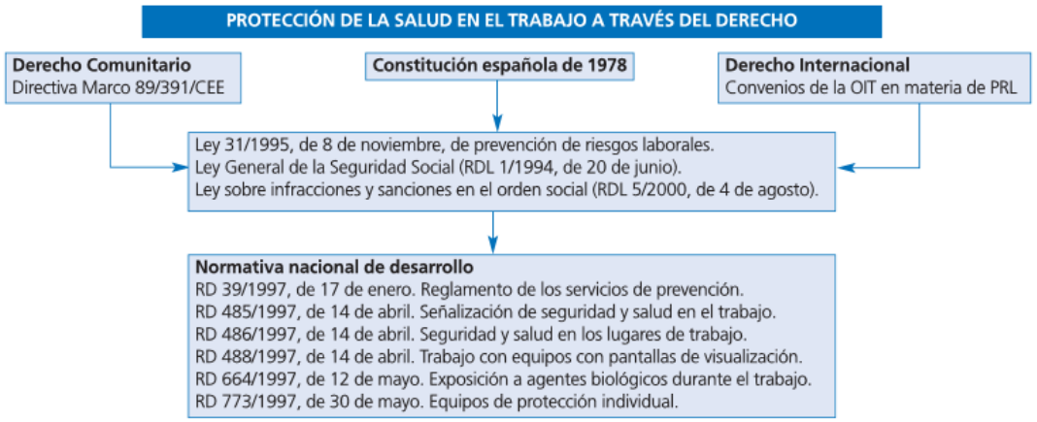

1. Organismos públicos

Ámbito internacional:

* + Organización Internacional del Trabajo (OIT): Naciones Unidas. Su objetivo es mejorar la seguridad y salud laboral, las condiciones de trabajo y vida
  + Agencia Europea para la Seguridad y la Salud en el Trabajo: es el organismo competente en materia de prevención y riesgos laborales

Ámbito nacional:

* + Instituto nacional de Seguridad e Higiene en el Trabajo (INSHT): estudian y analizan las condiciones de seguridad en el trabajo
  + Inspección de Trabajo y Seguridad Social: vigila y controlar el cumplimiento de la normativa
  + Comisión Nacional de Seguridad y Salud en el Trabajo (CNSST): Asesora a la Administración en materia de políticas de prevención
  + Fundación para la Prevención de Riesgos Laborales: Promociona actividades y cursos con el fin de mejorar las condiciones laborales.

1. Definición de riesgo laboral

El riesgo laboral es la posibilidad que tiene un trabajador de sufrir un daño a consecuencia del trabajo

* + Gravedad: tipo de consecuencia que puede derivar de un riesgo
  + Inminencia: la probabilidad alta que exista el riesgo
  + Riesgo: que el accidente ocurra en un plazo muy corto

1. Elementos y técnicas de prevención

Toda empresa ha de tener un plan de desarrollo de riesgos laborales.

Factores de riesgo:

* + Seguridad: equipos, herramientas, sustancias
  + Higiene industrial: iluminación, radiación, ruido,
  + Procesos: organización, tiempos de trabajo
  + Agresivos psicosociales: carga, estrés
  + Gestión: documentación, guías, medidas de prevención

1. Ley de prevención

El Artículo 19.1 del Estatuto de los trabajadores dice: “El trabajador tiene derecho a una protección eficaz en materia de seguridad e higiene”

Artículos:

* + Protección frente a los riesgos laborales
  + Formación de los trabajadores
  + Medidas de vigilancia y control
  + Obligaciones
  + Participación y representación